機構標誌連同機構名稱時的正式排列方法
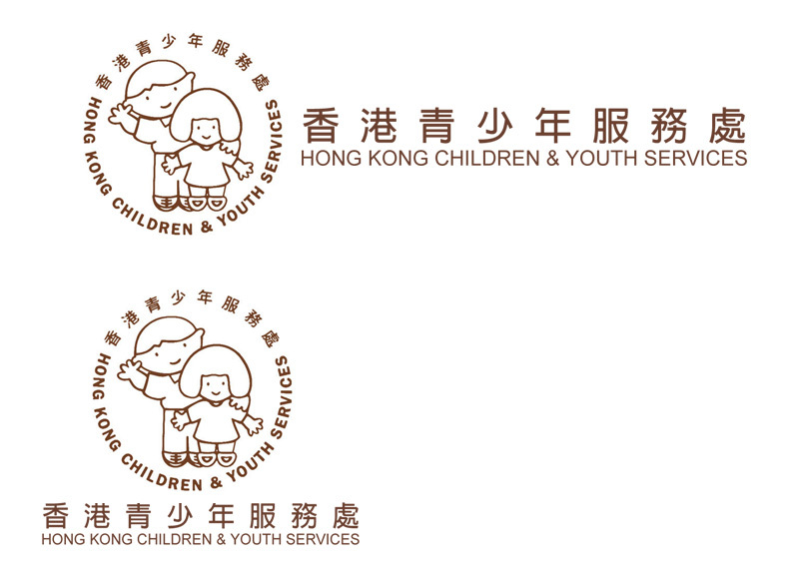 | 機構名稱及公仔顏色(黑白標誌例外):  CYMK color : 60C 77M 96Y 21K  (注意中英文字體大小比例及排列方法)  米色底色顏色編號參考:  CYMK color : 3C 0M 22Y 0K  下載工作檔案*  *內有CorelDraw文件(*.CDR), Adobe Illustrator (*.AI) 可供印刷公司使用  *如在word 內應用, 請使用 *.wmf

彩色填色版標誌 (當宣傳品上不適合使用啡色標誌, 就可考慮使用顏色版本 e.g. 啡色底紙)
     | (注意中英文字體大小比例及排列方法)  下載工作檔案*  *內有CorelDraw文件(*.CDR) / Adobe Illustrator(*.ai)可供印刷公司使用  *如在word 內應用, 請使用 logo_full_color.wmf

